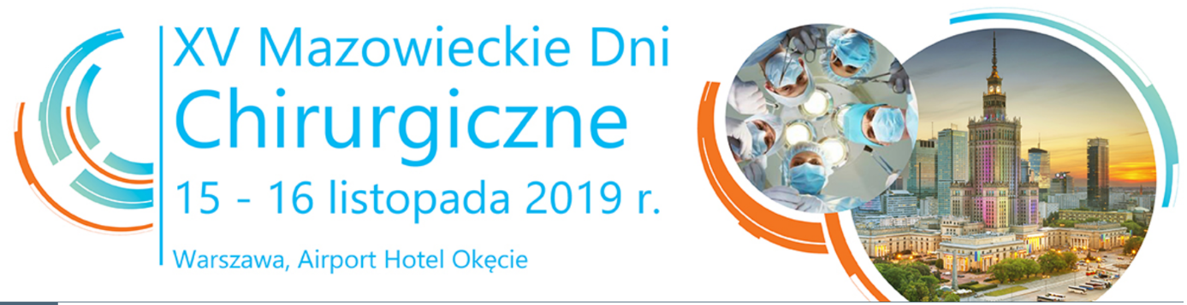

Sobota, 16 listopada 2019 r.

Sesja II – lekarsko-pielęgniarska
moderator: prof. Waleria Hryniewicz (Warszawa)
Właściwe przygotowanie do badań endoskopowych
doc Mirosław Szura (Kraków)
Zakażenie miejsca operowanego
dr Tomasz Ozorowski (Warszawa)

Postępy w leczeniu Clostridioides difficile
lek. Wiktoria Papierowska-Kozdój (Warszawa)
Wykorzystanie terapii podciśnieniowej w chirurgii
prof. Tomasz Banasiewicz (Poznań)

Sesja III – pielęgniarska

Kompetencje zawodowe pielęgniarek i położnych w Polsce
dr n. ekon. Greta Kanownik (Warszawa)

Orzeczenia o zdarzeniach medycznych w chirurgii – casy z udziałem pielęgniarek
mgr Wiesława Załuska (Warszawa)

Czarne punkty na mapie zapewnienia bezpieczeństwa epidemiologicznego w oddziałach szpitalnych
dr n. med. Anna Szczypta (Kraków)

Postępowanie z niegojącą się raną chirurgiczną
mgr Elżbieta Szkiler (Elbląg)

Zapobieganie zakażeniom układu moczowego (ZUM)
dr n. o zdr. Tomasz Piątek

Opieka nad pacjentem ze stomią
Grażyna Majewska (Białystok)

